Что же делать, как помочь?
-Никогда успеваемость не повысится ни по какому предмету, если ребёнок переживает тревожность. Нужно её устранить. Для этого учителю понадобится много сил и терпения, а главное – внимательного отношения к каждому пятикласснику. Принять и понять – вот девиз каждого учителя, работающего в 5-х классах.
-Индивидуально установить контакт взаимодействия с пятиклассником, испытывающим по каким-либо причинам негативное отношение к изучаемому предмету
-Учебные перегрузки – мощный фактор тревожности: следует пересмотреть объём задаваемого домашнего задания. Установлено, что учащиеся, получающие д/з на выходные, характеризуются более высоким уровнем тревожности, чем их ровесники, имеющие возможность полностью посвятить воскресенье отдыху.
-Помните, что основной задачей возрастного развития пятиклассников является начало процесса смены ведущего вида деятельности с учебной на интимно-личностное общение со сверстниками.
-Снятие мышечного и эмоционального напряжения играми, физминутками, релаксационными упражнениями, как во время уроков, так и вне.
-Преимущества Я-высказывания над Ты-высказываниями: они менее угрожающие и не загоняют ребёнка в угол, ему не надо сразу оправдываться, обороняться.
Я-высказывания способствуют большей честности и открытости в отношениях. Такой язык поясняет, что учитель принимает ученика таким, какой он есть.
-Усилить развитие навыков чтения пятиклассников и повышать уровень общей осведомлённости и культуры.
Предлагаем ВАМ полюбить их!
Помните: Вы прекрасные учителя, и у ВАС прекрасные дети! УДАЧИ!
За помощью Вы можете обратиться в кабинет 2-8
педагог-психолог Патик Е.С(8 919 551 0206)
Кабинет практической психологии МБОУ СОШ №8

Памятка
для учителя пятиклассников
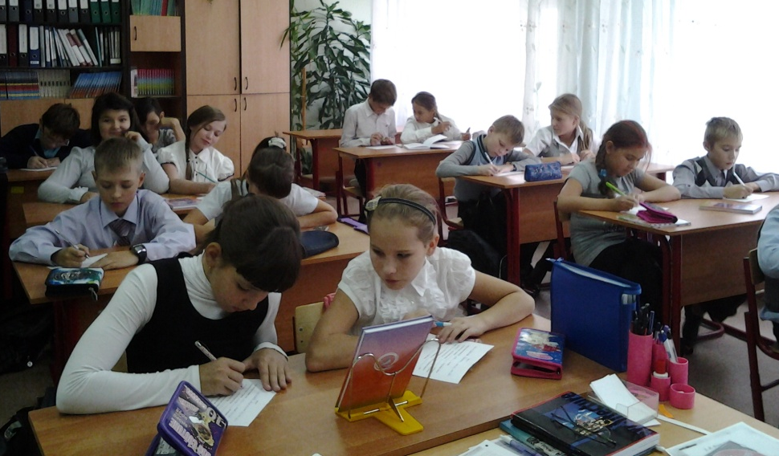
Вся сила растения – в семени, поэтому, что
заложено в семени, то есть в растении…
Я.М.Каменский
Переход из начального в среднее звено школы является переломным, кризисным периодом в жизни каждого пятиклассника. Для того чтобы понять, какая помощь требуется ребенку, важно знать, с какими трудностями он сталкивается, какие проблемы имеет:
- в письменных работах пропускает буквы;
- не умеет применять правила, хотя знает их формулировку;
- с трудом решает математические задачи;
- плохо владеет умением пересказа;
- невнимателен и рассеян; не усидчив во время занятий;
- не умеет работать самостоятельно;
- с трудом понимает объяснения учителя;
- постоянно что-то и где-то забывает или теряет;
- плохо ориентируется в пространстве ( и в своей тетради);
- испытывает страх перед уроками, учителями, ситуациями проверки знаний;
- часто меняет приятелей, ни с кем не дружит подолгу; часто бывает одинок.
В школе стало сложнее, потому что:
- очень много разных учителей (их надо запомнить,
привыкнуть к требованиям каждого);
- непривычное расписание уроков (новый режим);
- ного новых кабинетов, которые неизвестно как
расположены;
- новые дети в классе; новый классный руководитель;
- имеют место проблемы со старшеклассниками (в
столовой, на переменке).
Возникшие трудности школьной жизни:
- возросший темп работы: дети, не умеющие быстро писать, не успевают;
- возросший объем работы, как на уроке, так и дома;
- новые требования к оформлению работ;
- необходимость самостоятельно находить дополни-тельную информацию (литературу) и работать с ней.

Для повышения и поддержания учебной мотивации и устойчиво-положительного отношения к школе, нужно учитывать и воздействовать на составляющие, от которых в большой степени зависит познавательный интерес:
- интерес к информации, который лежит в основе
познавательной активности;
- уверенность в себе;
- направленность на достижение успеха и вера в возможность
положительного результат своей деятельности;
- интерес к людям, организующим процесс обучения или
участвующим в нем;
- потребность и возможность в самовыражении;
- принятие и одобрение значимыми людьми;
- актуализация творческой позиции;
- осознание значимости происходящего для себя и других;
- потребность в социальном признании;
- наличие положительного опыта и отсутствие состояния
тревожности и страха;
- ценность образования в рейтинге жизненных ценностей
(особенно в семье).
Для поддержания работоспособности пятиклассников на уроке, рекомендуется:

1.Не задерживаться долго на одном и том же материале. Задержка на известном материале утомляет детей, блокирует осмысление заданий учителя. Возникают эффекты насыщения, пресыщения, переключения, замещения. Ребенок отвлекается, ослабевает напряженность внимания, объем внимания сужается, наступает торможение и т. д. Чтобы все это преодолеть, нужны не столько интеллектуальные, сколько физические усилия, физическое напряжение.
2.Теоретический материал давать небольшими дозами.
3.Чередовать трудный и легкий материал, эмоциональный и рациональный, теоретический и практический.
4.Чередование методов и приемов работы: письменные и устные, графические и текстовые, вербальные и практические и т.д.
5.Чередовать деятельность обучающихся и учителя: самостоятельная работа детей и рассказ учителя, беседы и чтение текста про себя, использовать релаксацию.
6.Исключение оценочных суждений со стороны учителя, типа: "правильно", "верно" и др. После таких суждений срабатывает эффект законченности работы и думать далее нет смысла.
7.Исключить на уроке замечания детям, морализацию и нравоучения.
8.Изменение привычной структуры урока - назревшая необходимость для поддержания работоспособности детей и учителей.
9.Учет психического состояния детей, в том числе и эмоционального настроения.

